Государственное бюджетное учреждение дополнительного образования
Центр детского (юношеского) технического творчества
Кировского района Санкт-Петербурга

Методическая разработка
Познавательно-игровая программа по истории и культуре Санкт-Петербурга «Загадочный Петербург»

Автор: Мурылева Алина Владиславовна,
педагог-организатор

Санкт-Петербург

2016

Пояснительная записка

Цель: воспитание у детей гражданско-патриотических качеств и формирование знаний о городе.

Задачи:
- познакомить ребят с интересными историческими сведениями и памятниками Санкт-Петербурга;
- воспитывать у учащихся интерес к родному городу, его истории и достопримечательностям;
- развивать у детей образное мышление, умение размышлять и аргументировать свой ответ;
- развивать творческое воображение, память и внимание.

Участники: учащиеся 2-4 классов.

Продолжительность: 40 минут.

Форма проведения: командно-групповая.

Ожидаемые результаты:
- повышение нравственно-культурного уровня учащихся;
- формирование гражданской позиции ребенка;
- повышение интереса к изучению истории Санкт-Петербурга;
- получение практического опыта работы в группах.

Перечень используемых технологий:
- игровые методы;
- командная работа;
- проблемное обучение;
- информационно-коммуникативные технологии;

Материально-техническое оснащение, реквизит:
Компьютер, экран, проектор, колонки, музыкальное сопровождение, столы для учащихся, стулья, стол жюри, мудьтимедийная презентация, карточки с названиями команд «С», «П» и «Б», карточки с заданиями, пазлы, фломастеры, карточки с примерами.

Сценарий познавательно-игровой программы «Загадочный Петербург»
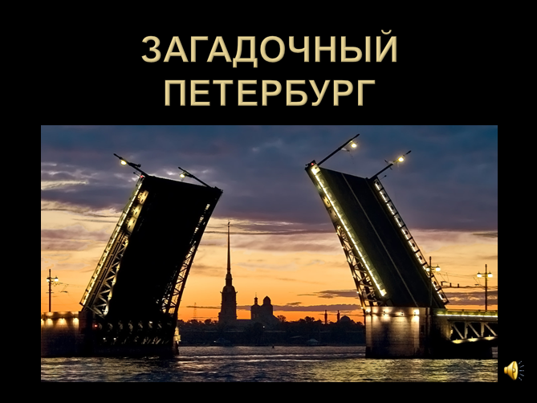
0. Титульный слайд «Загадочный Петербург».
Петербург называют загадочным городом, так мы и назвали нашу программу, на которой мы с вами будем говорить о его культурных достопримечательностях, с которыми связаны различные легенды и тайны, о загадках и мифах. Участники разделились на три команды и заняли места за игровым столами с табличками «С», «П» и «Б». Это значит, что наша познавательно-игровая программа имеет соревновательный характер, и в ходе ее вы будете выполнять различные задания. Оценивать выполнение заданий и помогать с мультимедийным обеспечением будет жюри. За правильные ответы команда зарабатывает баллы, за неигровое поведение эти баллы могут быть сняты. Будьте внимательны и активны. Сядьте так, чтобы вам было удобно смотреть на экран и слушать информацию.
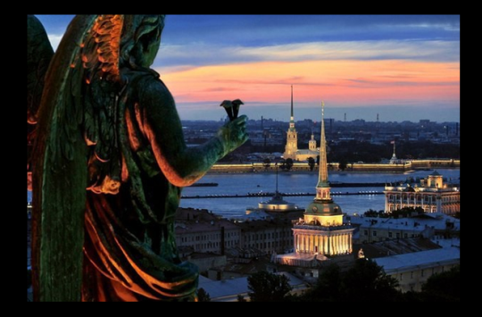
1. Слайд «Вид на город».
Санкт-Петербург известен во всем мире не только прекрасными дворцами, мостами, парками, музеями и зданиями, но и тем природным явлением, которое можно назвать чудом, и которое привлекает многих туристов приезжать сюда в определенное время года. Что же это за явление и как оно называется? (ответы детей) Посмотрите на экран.
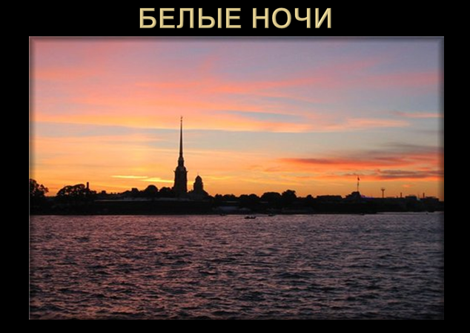
2. Слайд «Белая ночь».
Белых ночей лето платье накинуло.
Укоротило подол темноты.
И над Невой белый плат свой раскинуло,
Чтоб осветить все дворцы и мосты.

Есть в нашем городе место, с которым именно в белую ночь происходят странные и необъяснимые явления. Послушайте отзывы туристов и назовите памятник, о котором идет речь:
« Мне кажется, что конь будто летит»
« Смотрите, он давит копытом змею!»
«Мне больше всего нравится всадник – он такой сильный, могучий»
«А стоит памятник на части настоящей скалы»
(ответы детей) Правильный ответ на экране.
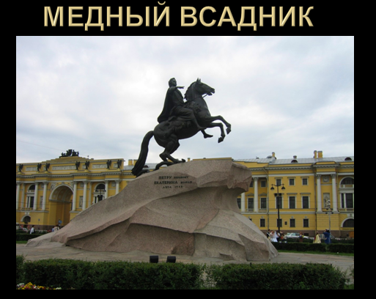
3. Слайд «Медный всадник».
Необъяснимое явление происходит с Медным всадником. Иногда в летнюю ночь слышится тихое цоканье бронзовых копыт о мостовую Английской набережной. Это отразил А.С. Пушкин в поэме «Медный всадник», где памятник оживает в момент страшного наводнения.
Чтобы продолжить наш рассказ о тайнах и загадках Петербурга, нужно вспомнить названия известных мест города. И сделаем мы это с помощью конкурса.
4. Конкурс «О каких названиях говорят эти картинки?»
Каждая команда получает карточку с картинками, на которых зашифрованы названия достопримечательностей. Каждый правильный ответ – 1 балл. Проверка ответов устная.
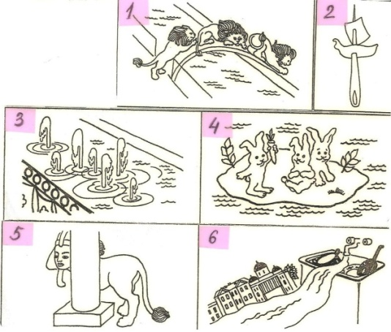
Ответы: 1 – львиный мостик, 2 – Адмиралтейская игла, 3 – Фонтанка, 4 – Заячий остров, 5 – сфинкс, 6 – Мойка.
Посмотрите на экран и скажите, какое место изображено на слайде? (ответы детей)
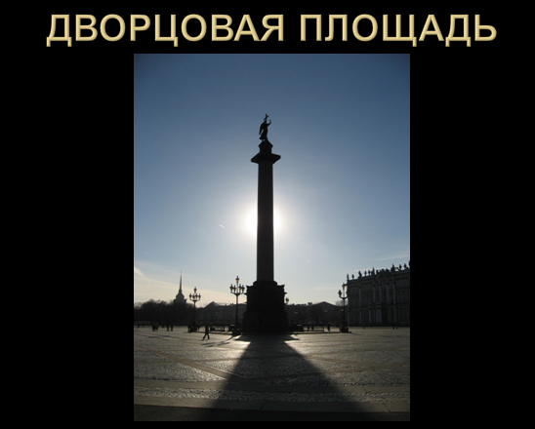
5. Слайд «Дворцовая площадь».
Дворцовая площадь – своего рода корона Северной столицы, а в центре ее находится Александровская колонна. Любое желание исполнится, если три раза обойти вокруг колонны по часовой стрелке, мысленно сосредоточившись на своей мечте и отрешившись от внешнего мира.
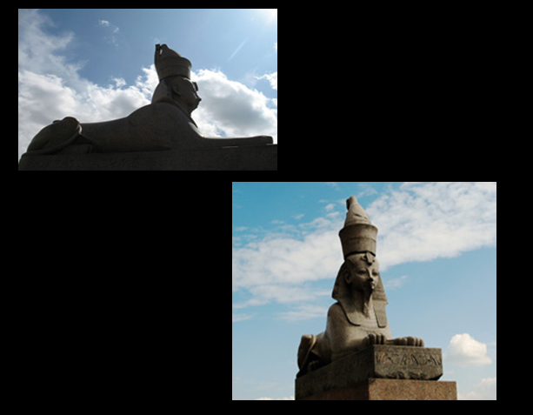
6. Слайд «Сфинксы».
Легенды и мифы Санкт-Петербурга повествуют о загадочных сфинксах на Университетской набережной, выражение лица их меняется в течение дня. Утром оно кажется спокойным и умиротворенным, но к вечеру лик древних изваяний становится зловещим и угрожающим. Некоторые жители города специально приходят к сфинксам перед заходом солнца, чтобы уловить момент, когда лицо истукана начинает меняться. Считается, однако, что этого зрелища лучше избегать, особенно если дело касается впечатлительных натур: увидев, как лицо сфинкса меняет свое выражение, они могут сойти с ума.
А теперь вам предстоит собрать пазл и отгадать название места, являющегося достопримечательностью Санкт-Петербурга.
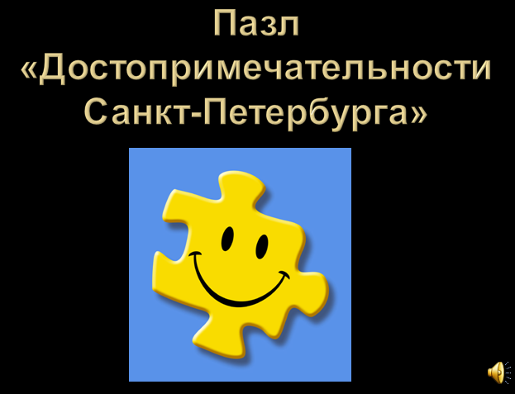
7. Конкурс «Достопримечательности Санкт-Петербурга».
Каждая команда получает детали пазла, собирает изображение одной достопримечательности и называет ее. Команда, собравшая пазл первой, получает 3 балла, второй – 2 балла, третьей – 1 балл. Проверка ответов детей, за правильное название – 1 балл.
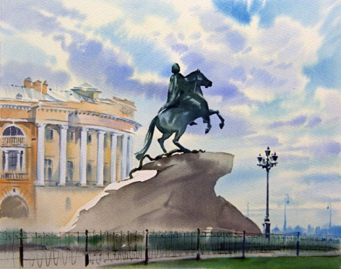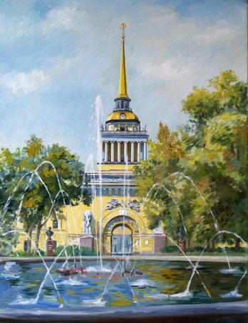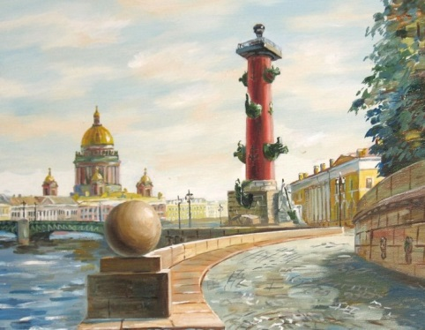
Медный всадник Адмиралтейство Стрелка Васильевского острова
С Медным всадником мы уже знакомы, поговорим об Адмиралтействе.
- Слайд «Адмиралтейство».
Одной из самых интересных и загадочных достопримечательностей Санкт-Петербурга является Адмиралтейство. О знаменитой 122-метровой Адмиралтейской игле петербуржцы расскажут вам множество историй. Одни будут уверять вас, что внутри позолоченного шара (или, как его еще называют, яблока) находится кубышка из чистого золота, а в ней будто бы сложены образцы всех золотых монет, отчеканенных с момента основания Петербурга. Только вот тайна секретного поворота, открывающего кубышку, безвозвратно утеряна.
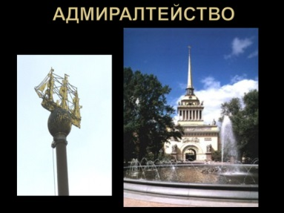
Другие будут утверждать, что никаких монет там нет, зато все три флага на мачтах кораблика уж точно сделаны из червонного золота, а в его носовой части спрятана личная шкатулка Петра I . Шар действительно полый и хранит в себе шкатулку, но совсем не золотую. В ней находятся сообщения обо всех ремонтах иглы и кораблика, имена мастеров, участвовавших в работах и несколько старых петербургских газет.
Кораблик на шпиле Адмиралтейства является одним из символов города наряду с Медным всадником и контурами разведенного Дворцового моста на фоне Петропавловского собора.
Переместимся теперь на Васильевский остров.
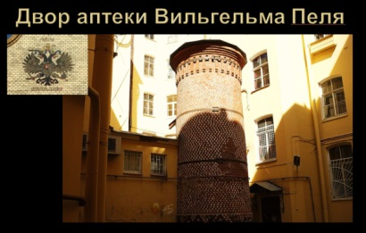
- Слайд «Аптека Вильгельма Пеля»
Одним из самых тихих и скрытых от посторонних глаз уголков Петербурга является квартал Аптекарей на 7-ой линии Васильевского острова. Существует мнение, что судьбы людей, селившихся в этом квартале, вдруг неожиданно начинали меняться, причем чаще всего в лучшую сторону. Самое большое значение в мистических поворотах человеческих судеб приписывают двору, в котором находится Башня Грифонов. Другие ее названия – Башня Одинокого Оптимиста, Цифровая Башня. Когда-то она была частью Аптеки Вильгельма Пеля. С момента своего рождения в 1730-х годах в здании аптеки также располагались мастерские по изготовлению лекарств и доходный дом, комнаты и квартиры которого сдавались в наем.
Башня высотой 11 метров – одна из труб аптеки, где алхимик Вильгельм Пель проводил свои опыты. Говорят, что ему удалось создать вещество, которое превращает ртуть в золото. А еще – он открыл формулу счастья, и именно ее охраняют фантастические существа грифоны. Ходили слухи, что старый аптекарь выводил их в своей башне, а ночью выпускал. И сейчас грифоны, боящиеся солнечного света, днем прячутся, а ночью вылетают из башни, их тени видят жители соседних домов и случайные ночные прохожие.
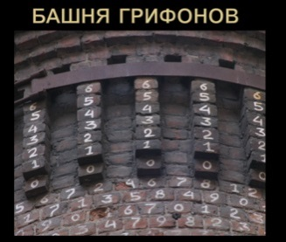
- Слайд «Цифры на Башне Грифонов».
Все кирпичи Башни пронумерованы, и цифры постоянно изменяются. Они то появляются, то исчезают, то выстраиваются в тот самый заветный код счастья. Если оказаться в этот момент во дворе, где находится Башня Грифонов, и загадать желание, то оно обязательно сбудется. А многие Петербуржцы говорят, что для исполнения желания надо просто перечесть все числа на Башне. В любом случае, во двор старой аптеки с загадочной башней снова и снова приходят люди, которые верят, что их желания сбудутся.
Мы проверим и ваши математические способности, но сначала скажите, ребята, почему наш город называют Северной Венецией? (ответы детей)
Наш город называют Северной Венецией благодаря большому количеству островов, рек и каналов. Сейчас каждая команда получит карточки с математическими примерами, решив которые вы узнаете названия некоторых рек Санкт-Петербурга.
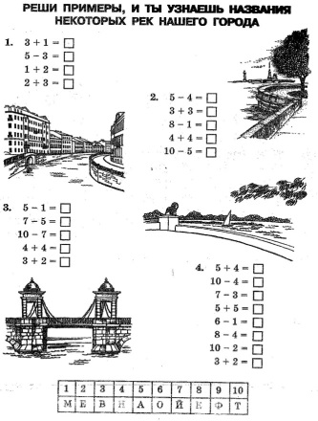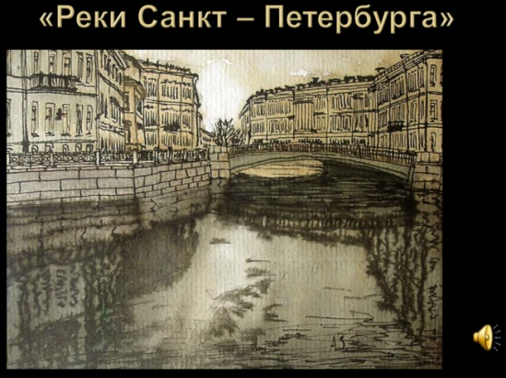
- Конкурс «Реки Санкт-Петербурга».
Каждая команда решает примеры на карточке, вписывает фломастером ответы в пустые клетки, и с помощью ключа расшифровывает названия рек. Учитывается скорость и правильность выполнения. Максимальное количество баллов – 4 + дополнительный балл за скорость. Проверяет жюри.
Ответы: Нева, Мойка, Невка, Фонтанка.
Среди ответов прозвучало название реки «Мойка», посмотрите на экран.
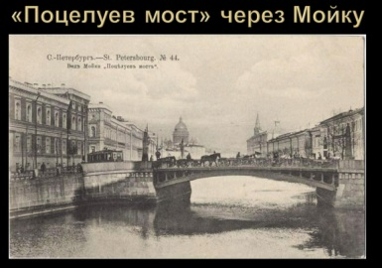
- Слайд «Поцелуев мост».
Вы видите Поцелуев мост через реку Мойка. Существует большое количество примет, связанных с Поцелуевым мостом. Возникшие в прошлом веке легенды о нем нашли свое отражение и в реальности нашего времени. Считается, например, что счастье будет тем влюбленным, которые поцелуются на мосту, а еще лучше – под ним. А если расстаются близкие люди, они должны проститься именно на этом мосту, и тогда расставание ускорит встречу, а уехавший человек непременно вернется.
Вы познакомились уже с многими достопримечательностями Санкт-Петербурга, вам наверняка известны некоторые туристические маршруты города. Один незадачливый художник нарисовал вот такой рисунок и кое в чем ошибся. Помогите ему исправить свое произведение.
- Конкурс «Незадачливый художник» (найди и исправь ошибки)
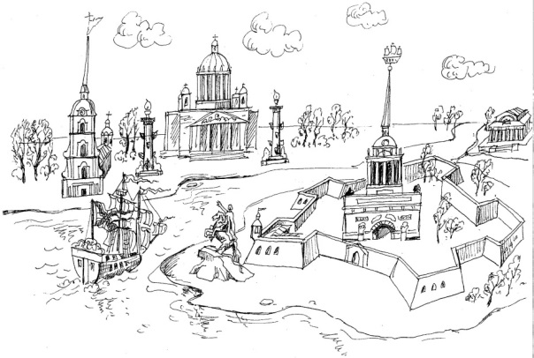
Каждой команде выдается карточка с изображением города, фломастером ребята отмечают несоответствия, стрелками исправляют ошибки художника. Каждое верное исправление – 1 балл, жюри проверяет.
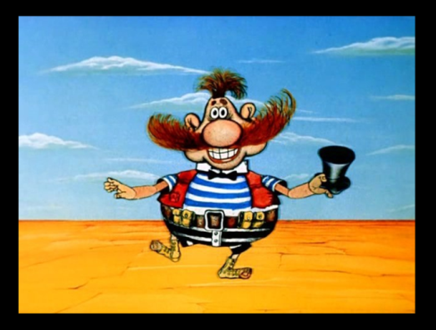
- Слайд «Бармалей».
Перед вами известный персонаж. Кто это? (Ответы детей). Африканский разбойник Бармалей.
Как вы думаете, как он связан с Петербургом? Обсудите и предложите свои версии.
Команды обсуждают, выдвигают одну версию от группы, жюри оценивает наиболее интересные и близкие к истине версии.
Загадки и необычные легенды Санкт-Петербурга связаны и с происхождением названий улиц. В начале 1920-х гг. поэт К. И. Чуковский бродил по городу с художником М. И. Добужинским, и они натолкнулись на улицу со странным названием – Бармалеева. Конечно, оба начали фантазировать – так родился африканский разбойник Бармалей. Добужинский тут же нарисовал его портрет, а Чуковский позже придумал стихи. В русском языке есть слово «бармолить»– говорить невнятно. Может быть, слово «бармалей» было прозвищем человека, потом стало его фамилией? Отсюда и название улицы, где он, скорее всего, был землевладельцем.
Если вы, гуляя по улицам Санкт-Петербурга, будете так же внимательны и наблюдательны, то сможете узнать много нового и интересного, сами раскрыть некоторые загадки нашего города.
Жюри подводит итоги, команды награждаются в соответствии с набранными баллами грамотами трех призовых мест.
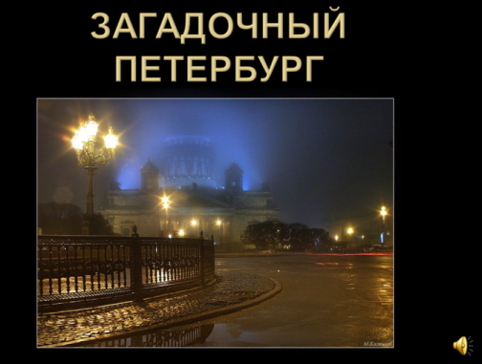
Спасибо командам за участие! Желаем вам больше интересоваться историей Санкт-Петербурга, посещать с родителями и друзьями значимые места и рассказать им, какие истории и легенды вы узнали на нашей программе.

